«Занимательные шахматы» (для учащихся 1-2 классов) Задания
Ответ должен быть представлен строго в виде ОДНОГО СЛОВА, БУКВЫ или ЧИСЛА (согласно условию задания) без кавычек, точек, орфографических ошибок. Некоторые вопросы содержат подсказку – буквы ответа. Букву «ѐ» можно писать как «ѐ» или как «е». Неверно записанные ответы не учитываются.
Задание №1
Шахматы – военная игра, в ней сражаются две армии – белая и чѐрная. Они вступают в сражение между собой, стремясь захватить короля противника и всѐ его королевство. А как называется поле битвы в шахматах?  - Шахматная доска  - Шахматная площадка  - Шахматное поле  В ответе напиши только номер выбранного варианта (1 или 2 или 3) | 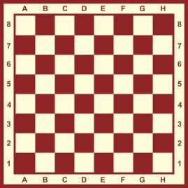
Задание №2
Самый маленький солдат в шахматной армии. У него не получается ходить очень далеко, и вообще он может двигаться только вперѐд. За один ход наш пехотинец может переместиться лишь на одну клетку. В ответе запиши название шахматной фигуры.  – – – – –  В ответе запиши название шахматной фигуры | 
Задание №3
Прыг-скок и за угол  У этой шахматной фигуры самый сложный ход. Фигура не ходит ни по прямым линиям, ни по диагоналям и вообще не перемещается в одном направлении, она ходит буквой Г.  Есть у этого шахматного бойца ещѐ одна уникальная способность – он может перепрыгивать через фигуры.  – – – –  В ответе запиши название шахматной фигуры | 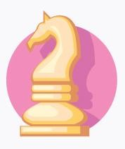
Задание №4
Около названий шахматных фигур рассеянная Женя их нарисовала. Во всех ли случаях с ней можно согласиться? Если какая-нибудь из фигур нарисована неправильно, запиши еѐ номер в ответ.
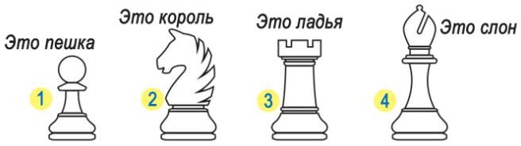
В ответе напиши только номер выбранного варианта (1 или 2 или 3 или 4)
Задание №5
Сколько фигур у каждого игрока в начале игры?
1. 16
2. 12
3. 14
В ответе напиши только номер выбранного варианта (1 или 2 или 3)

Задание №6
Все шахматные дорожки и поля имеют свои обозначения. Как называются ряды полей, идущие слева направо на шахматной доске, обозначаются цифрами.  - Вертикали  - Горизонтали  - Диагонали  В ответе напиши только номер выбранного варианта (1 или 2 или 3) | 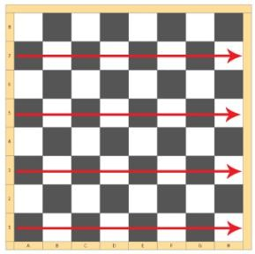
Задание №7
Какая шахматная фигура спряталась в слове «ЗАСЛОНКА»?
– – – –
В ответе запиши название шахматной фигуры
Задание №8
Рассеянная Женя узнала, что ладья обозначается буквой Л, слон – С, ферзь – Ф, конь – К, а пешка – П. И всѐ же при записи она сделала ошибку. Найди неверное обозначение.
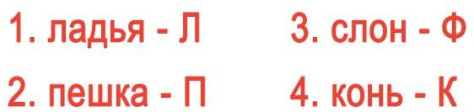
В ответе напиши только номер выбранного варианта (1 или 2 или 3 или 4)
Задание №9
Отгадай загадку.  Вперѐд и назад ходит браво, Помчится налево, направо. Ту фигуру знаю я,  Ведь зовут еѐ…  – а – – –  В ответе запиши название шахматной фигуры | 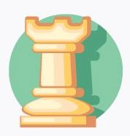
Задание №10
Во всех этих словах
томат, матрос, матрёшка, формат, мать
спряталось шахматное слово. Найди его.
– – –
В ответе запиши только одно слово
Задание №11
Вспомни названия шахматных фигур и впиши их правильно в клеточки кроссворда.  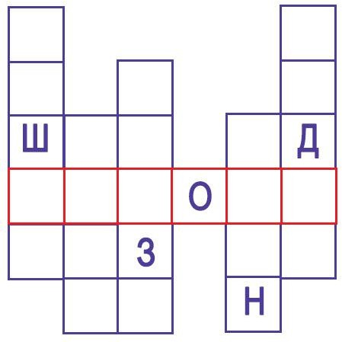  В ответе запиши получившееся в красных клеточках слово (название шахматной фигуры) | 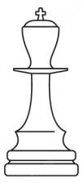

Задание №12
Девочка, которая испытала много шахматных приключений в Зазеркалье.
- Мальвина
- Дюймовочка
- Алиса
В ответе напиши только номер выбранного варианта (1 или 2 или 3)
Задание №13
Злой волшебник похитил фигуру. Догадайся, какой фигуры не хватает на картинке.  – – – – – –  В ответе запиши название фигуры | 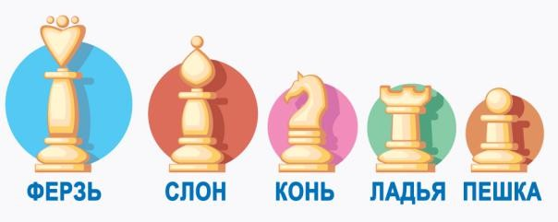
Задание №14
Белая пешка упала с доски. На какое поле нужно поставить пешку так, чтобы чѐрная фигура была под ударом.  - E5  - F5  - G6  В ответе напиши только номер выбранного варианта (1 или 2 или 3) | 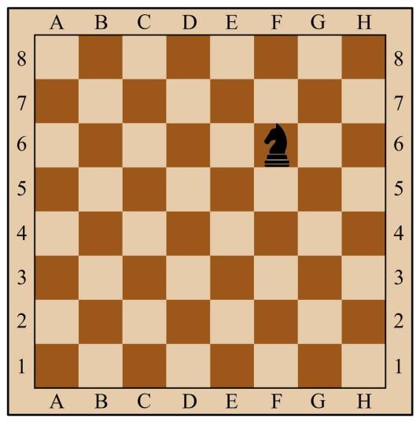
Задание №15
Белая ладья упала с доски. Выбери клетку, на которую нужно поставить ладью, чтобы все чѐрные фигуры были под ударом.  - D1  - D5  - H5  В ответе напиши только номер выбранного варианта (1 или 2 или 3) | 